
平成2７年３月発行 第7６号
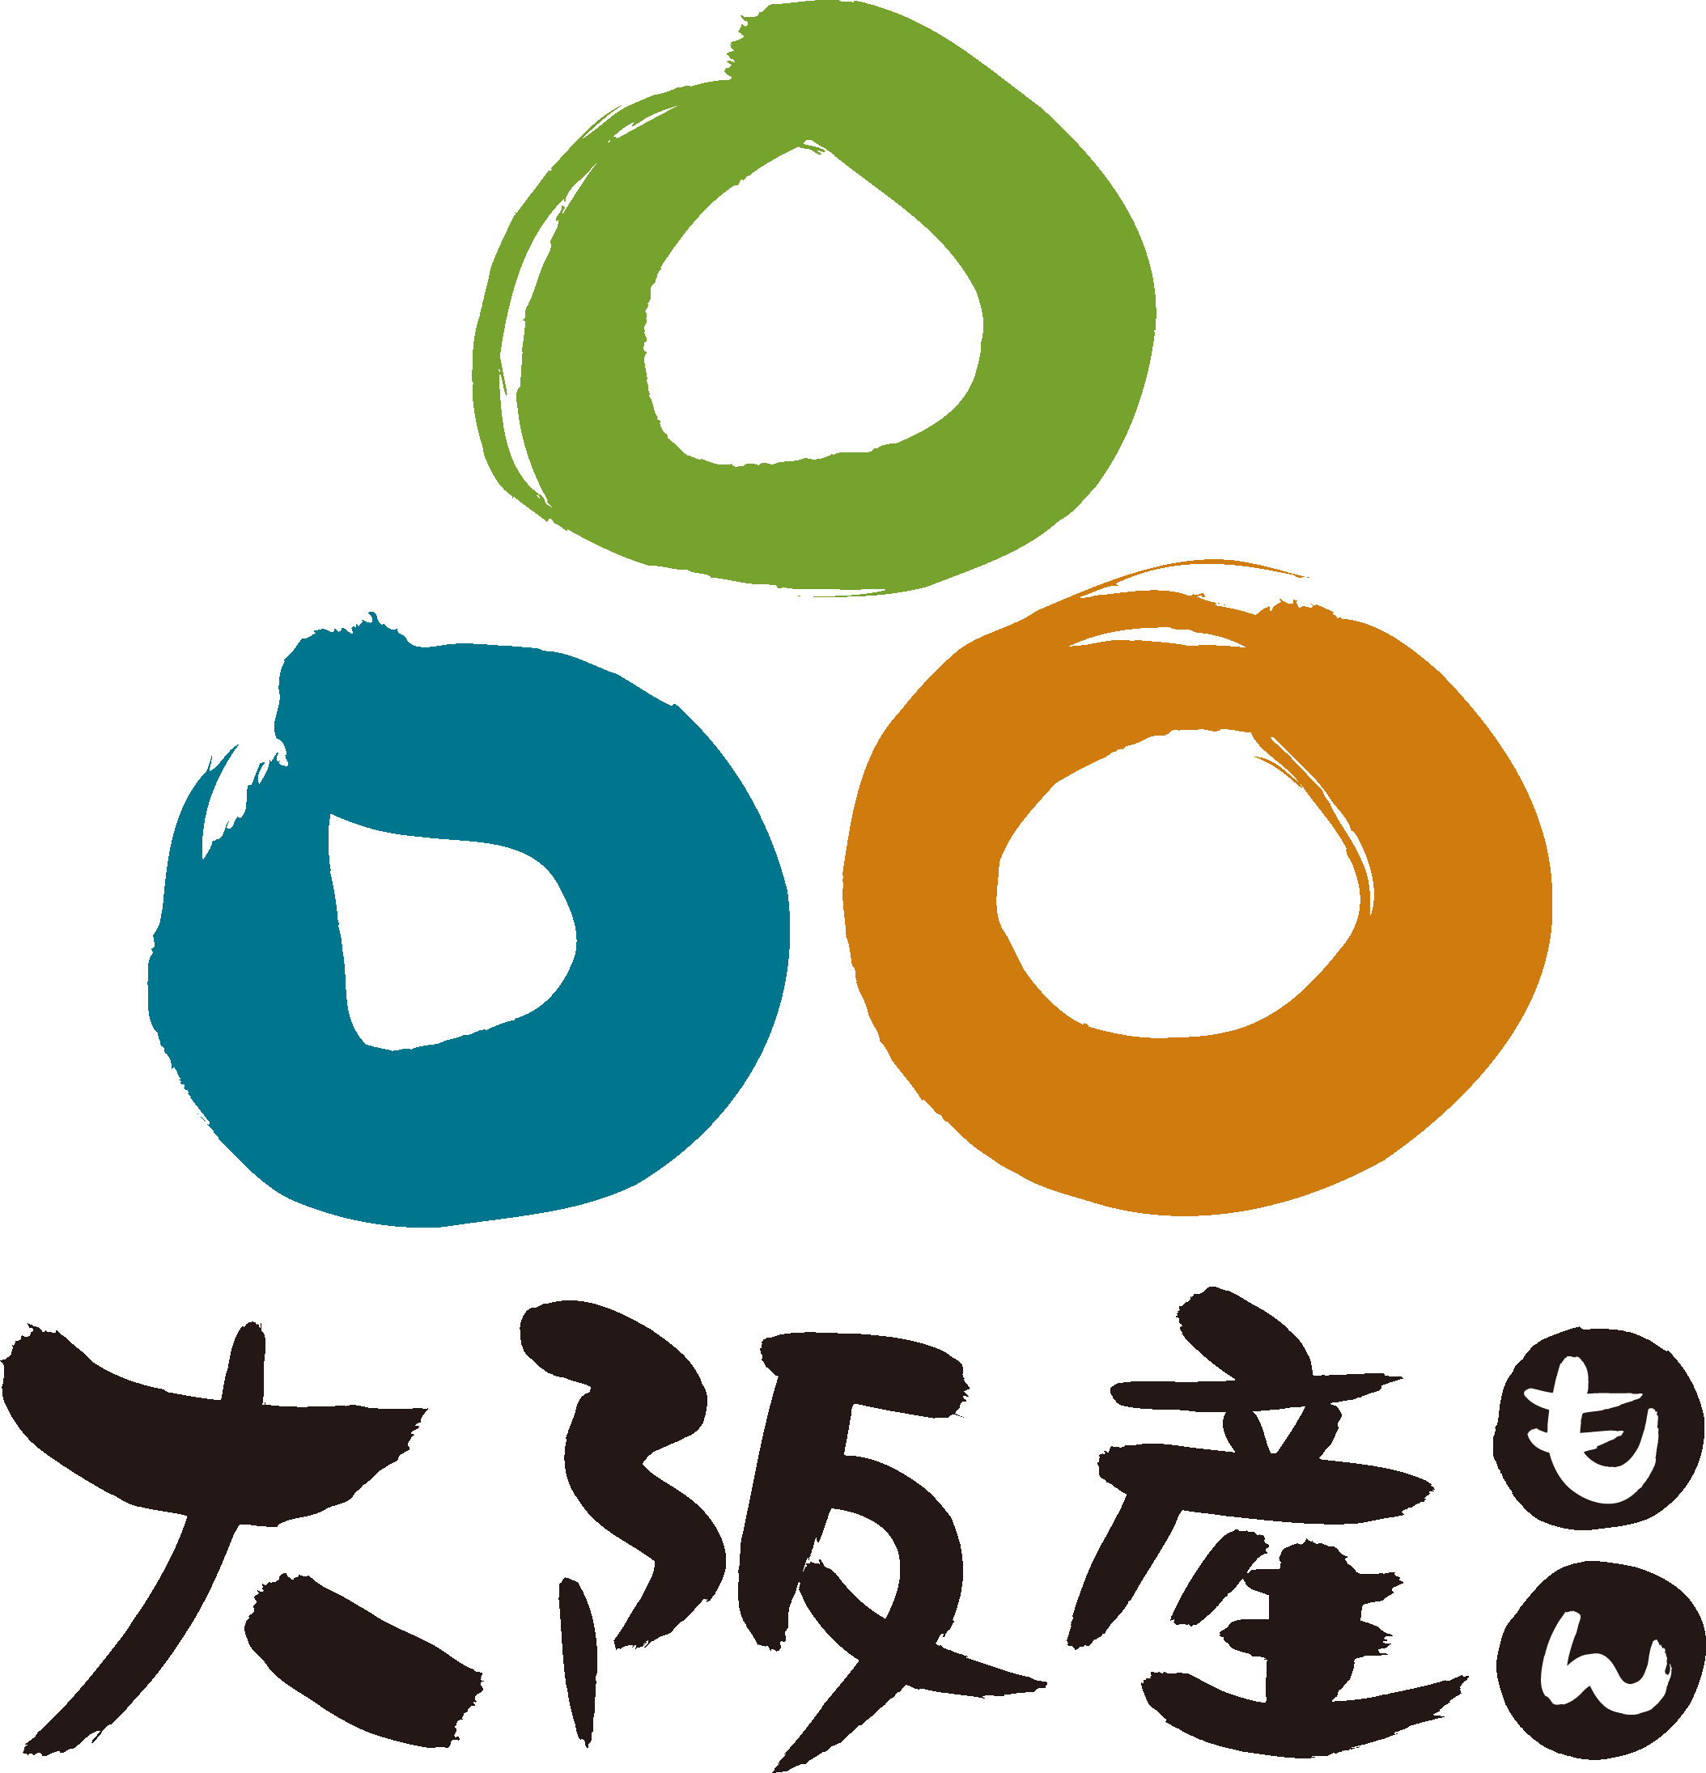
中部普及だより

大阪市､守口市､枚方市､八尾市､寝屋川市､大東市､柏原市､門真市､東大阪市､四條畷市､交野市

見て・食べて・楽しんで！「八尾若ごぼう」
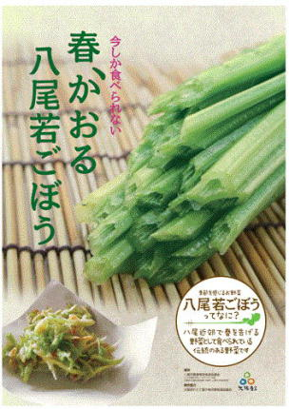
～飲食店試食会を開催～
▲飲食店向けポスター

地元の人々に親しまれ、地域団体商標の登録を受けた『八尾若ごぼう』。八尾市農業啓発推進協議会（八尾市、JA大阪中河内、ＪＡグリーン大阪、総合事務所）では、今年度もさらなる知名度アップに向けた取組を進めています。
第1弾として『八尾若ごぼう』が旬を迎える２月10日に東果大阪株式会社（以下「東果」）との共催で、「八尾若ごぼう試食会」を大阪市内飲食店で開催しました。このイベントは、八尾市外の消費者が『八尾若ごぼう』を目にし味わう機会を増やすため、『八尾若ごぼう』を使ったメニューを大阪市内飲食店で提供してもらえるようになることを主な目的としました。
当日は17店舗の飲食店と生産者の参加があり、生産者が、「八尾若ごぼうの栽培」と「早春の時期に八尾では欠かせない野菜」であることを説明した後、協力いただいた飲食店３店舗と東果の担当者が調理した八尾若ごぼう料理「若ごぼうお好み焼き」「ロール若ごぼう」「若ごぼうのスイーツ」など９品を展示するとともに、その場でも3品を調理実演、その後参加者全員に６品の料理を試食してもらいました。
参加者からは「八尾若ごぼうの良さを理解できたので、ぜひメニューを開発したい」という声が多く聞かれました。試食会終了後には参加各店舗にメニュー開発用として『八尾若ごぼう』のサンプルと、新たに啓発協で作成した飲食店向けのポスターとテーブルPOPを配布しました。これら店舗への今後の『八尾若ごぼう』の流通は東果が担当することとしています。
引き続き、２月26日、27日には谷町線八尾南駅構内で初めて開催したマルシェで販売し、３月21日に開催される八尾バルでも販売を予定しています。生産面への支援としては、『八尾若ごぼう』の栽培マニュアルの作成をすすめているとともに、啓発協主催で八尾若ごぼうの最盛期である３月20日に「農産物品評会」も開催する予定で、一層の知名度アップを目指します。

注目の担い手
河内っ子野菜研究会 浅井一也さん（八尾市）
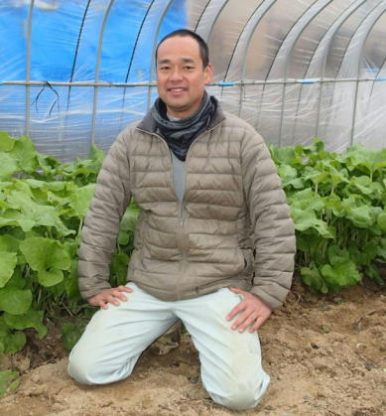
浅井さんは数年前にサラリーマンから農家に転身した専業農家です。八尾若ごぼう23a、えだまめ70aを軸にほうれんそうなど軟弱野菜も栽培しています。
現在、15名ほどの生産者で構成される出荷グループ『相互出荷組合』の代表を務めており、市場への共同出荷に加え、ゆうパックのふるさと小包による八尾若ごぼうや八尾えだまめの全国向けの出荷も行っています。
浅井さんは「八尾若ごぼうの地域団体商標が取れた今、生産者が同じ方向を向いて、消費者へのＰＲをしていかなければならない」と考えています。農の普及課では今後とも、浅井さんのような意欲的な担い手を積極的に支援していきます。
新たな評価方法(短期暴露評価)の導入により
農薬の使用方法が変わります

農薬を使用した農作物の安全性確保の評価方法が、これまでの「一生涯食べ続けても健康に悪影響が出ないこと」に、これからは「短時間に多量に食べても健康に悪影響が出ないこと(短期暴露評価)」が新たに加わります。
この新たな評価方法「短期暴露評価」の導入に伴い、農薬登録の変更や残留基準値が変更となる場合があります。そのため、「短期暴露評価」導入後、変更前の登録内容に従って農薬を使用した場合、食品衛生法に定める残留農薬基準値を上回る可能性（食品衛生法違反の恐れ）があります。
既に、下記の農薬について、それぞれ使用制限となる登録の変更申請がされています。登録変更がされる前でも、変更後の登録内容で使用してください。変更内容については下記ホームページで確認できます。

短期暴露評価の導入により登録変更の申請がされた農薬 （2月26日現在）
登録変更日 | 有効成分 | 農薬の商品名(会社名は省略）
平成26年  11月17日 | アセフェート | オルトラン水和剤、オルトラン粒剤、家庭園芸用オルトラン水和剤、家庭園芸用オルトラン粒剤、ジェイエース粒剤、ジェネレート粒剤、ジェイエース水溶剤、ジェネレート水溶剤、オルトランＤＸ粒剤、家庭園芸用ＧＦオルトラン粒剤、家庭園芸用ＧＦオルトラン水和剤、スミフェート水溶剤、スミフェート粒剤
平成27年  2月4日 | ジメトエート | ジメトエート乳剤、ジメトエート粒剤、ベジホン乳剤
平成27年  2月18日 | ＮＡＣ | ミクロデナポン水和剤８５、デナポン水和剤５０
平成27年  2月18日 | フェナリモル | ルビゲン水和剤、スペックス水和剤
平成27年  2月18日 | フルバリネート | マブリック水和剤２０、マブリックＥＷ、マブリックジェット
未定 | カルボスルファン | ガゼット粒剤、アドバンテージ粒剤、アドバンテージS粒剤
未定 | ベンフラカルブ | オンコル粒剤１、オンコル粒剤５、オンコルマイクロカプセル、オンコルOK粒剤、グランドオンコル粒剤、ジャッジ箱粒剤、オンコルスタークル粒剤、オンダイアエース粒剤

・短期暴露評価により変更される農薬の使用方法の周知等について（府病害虫防除Ｇ）
（基本的な解説、農水省通知、変更内容やメーカー各社のチラシ等を掲載しています）
http://www.jppn.ne.jp/osaka/H26nd/ARfDtuuti/ARfDH26_top.html

・独立行政法人農林水産消費安全技術センター（FAMIC）のホームページ
（最新の農薬登録情報を確認できます）※登録変更日が未定の薬剤は反映されていません
http://www.acis.famic.go.jp/index_kensaku.htm

おめでとうございます！「柏原ハウスぶどう出荷組合」
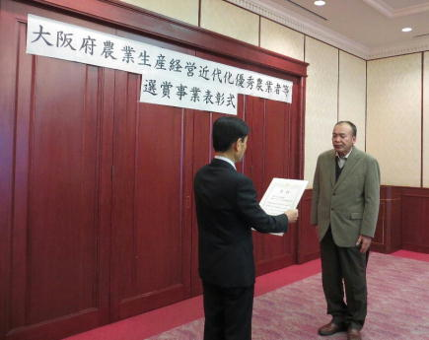
大阪中河内農業協同組合「柏原ハウスぶどう出荷組合」が、平成2７年1月2７日、大阪府農業生産・経営近代化優秀農業者等選賞事業において大阪府知事賞を受賞されました。
さらに、全国の優れた果樹経営体や団体を表彰する「第16回全国果樹技術・経営コンクール」でも、高い栽培技術と厳しい出荷検査体制で『柏原ぶどう』のブランド化に貢献した功績が認められ、全国農業協同組合連合会経営管理委員会会長賞を2月20日に受賞されました。
おめでとうございます。
大阪府中部農と緑の総合事務所 〒581-0005 八尾市荘内町2-1-36 中河内府民センタービル内

TEL 072(994)1515 FAX 072(991)8281
ホームページ(PC・スマートフォン対応) http://www.pref.osaka.lg.jp/chubunm/ (右QRコード)
この印刷物は2８00部作成し、一部あたりの単価は6.74円です。

